Лекция 25

ПИC, ПОИТ-3

**ASP.NET CORE/LOGGING**

1. **LOG:** logging, логирование, журналирование, протоколирование, трассировка. Logging – механизм протоколирования работы приложения. Назначение: трассировка событий серверных событий; свидетельство (доказательство) исполнения; оценка метрик (статистика, анализ производительности, анализ применения).
2. **ASP.NET CORE/LOG:** встроенный (+пользовательские провайдеры), сторонний (отдельные Nuget-пакеты).
3. **ASP.NET CORE/LOG:** конфигурирование logging (провайдеры).

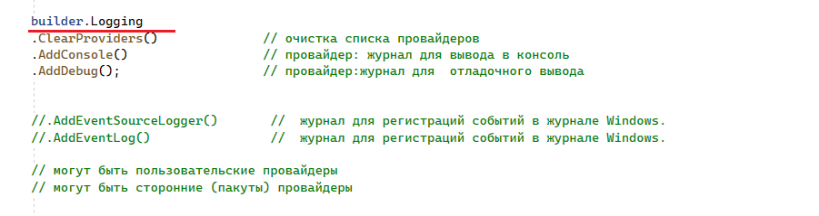

1. **ASP.NET CORE/LOG:** пространство имёнжурнала. Есть стандартные: имя приложения, Microsoft, имя класса.
2. **ASP.NET CORE/LOG:** создание журнала с заданным пространством.



1. **ASP.NET CORE/LOG:** вывод осуществляется во все источники (заданные провайдерами) одновременно, а что выводить регулируется уровнем сообщений и фильтрами.
2. **ASP.NET CORE/LOG:** уровни сообщений(например: information включает Trace ,Debug и Information).

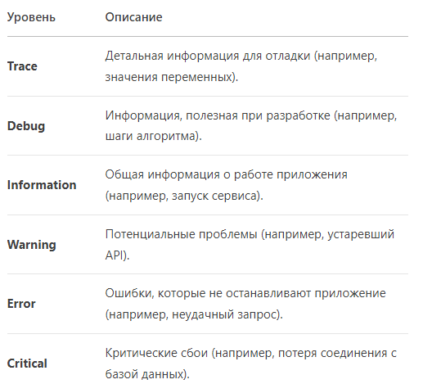

1. **ASP.NET CORE/LOG:** уровни и фильтры могут быть заданы в секции **Logging appsettings.json** для провайдеров и пространств имен**.**

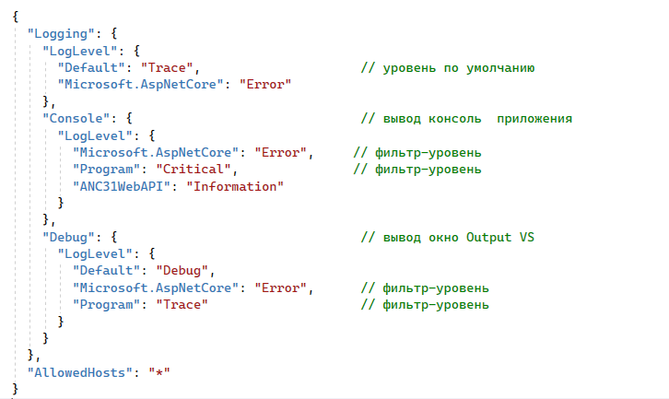

1. **ASP.NET CORE/LOG:** уровни и фильтры могут быть заданы в коде**.**

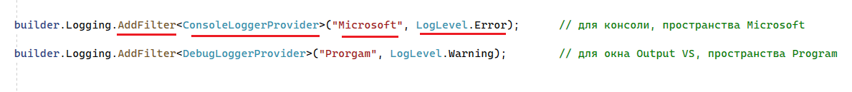

1. **ASP.NET CORE/LOG:** можно секцию Logging перенести в другой конфигурационный файл, можно общие настройки оставить в appsettings.json, частные перенести**.**

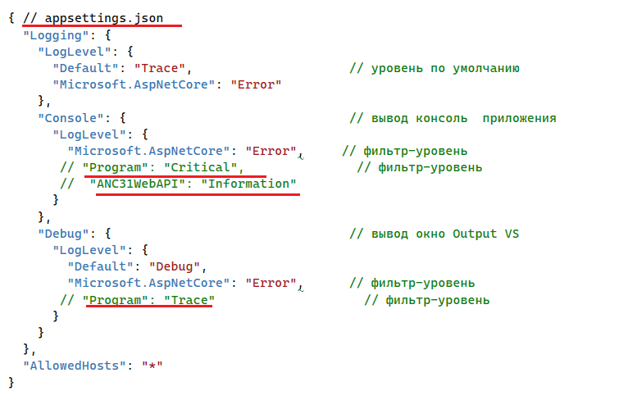

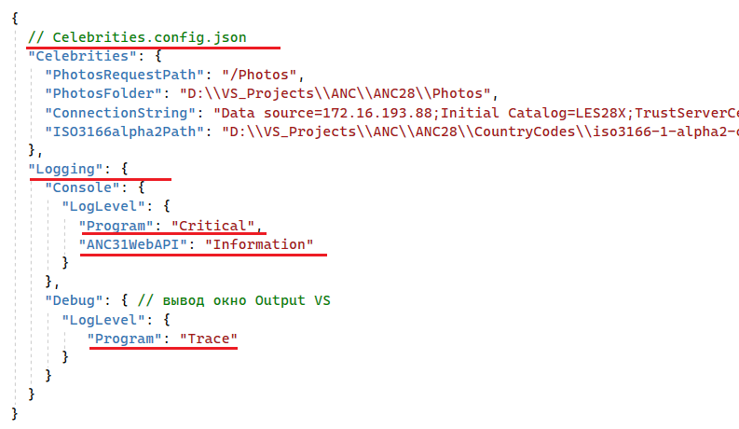

1. **ASP.NET CORE/LOG:** вывод в журналы

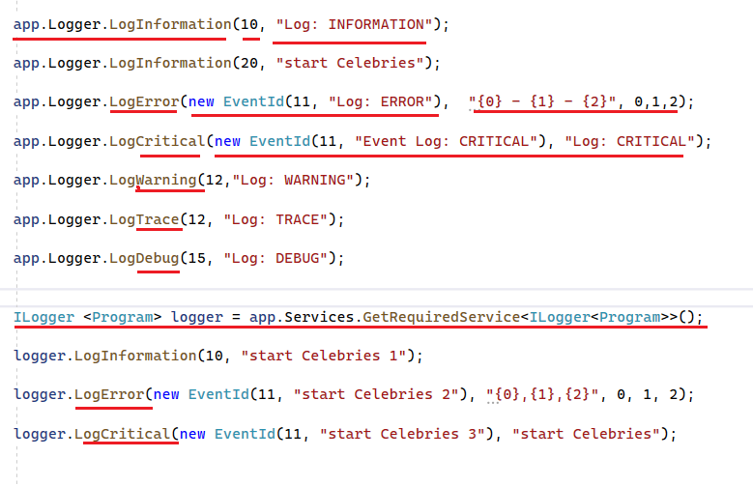

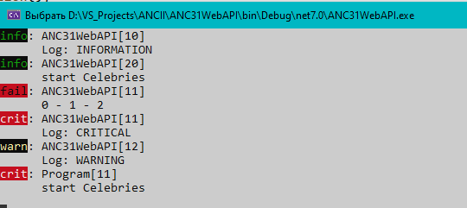

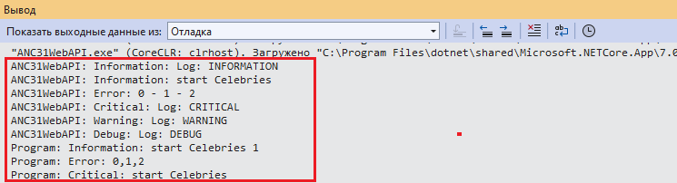

1. **ASP.NET CORE/LOG:** DI в контроллере

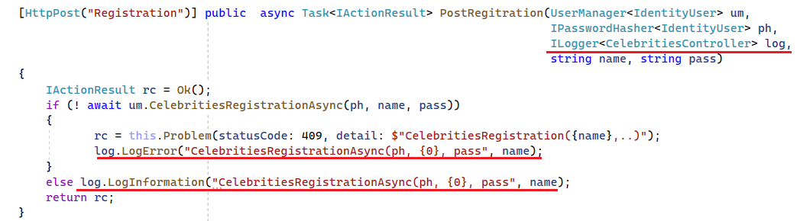

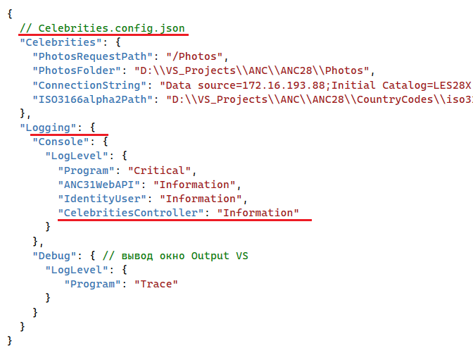

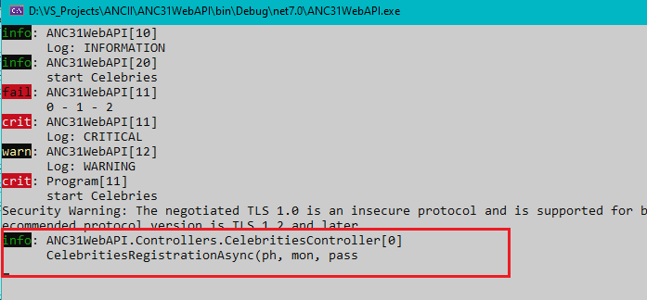

1. **ASP.NET CORE/LOG:** пользовательский провайдер

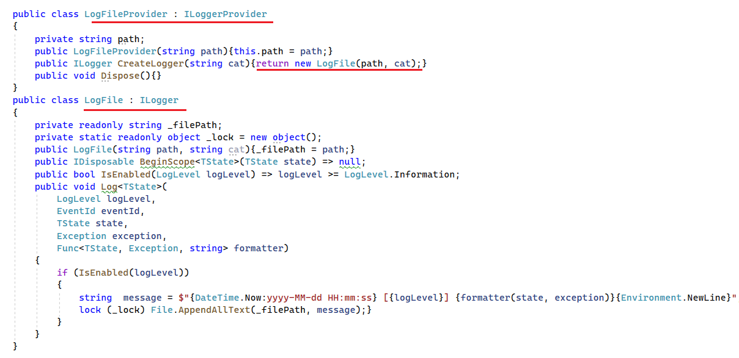

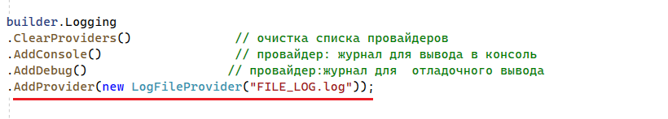

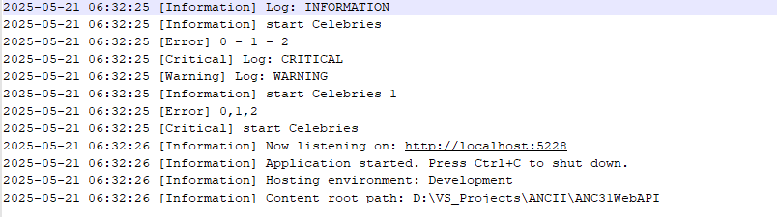

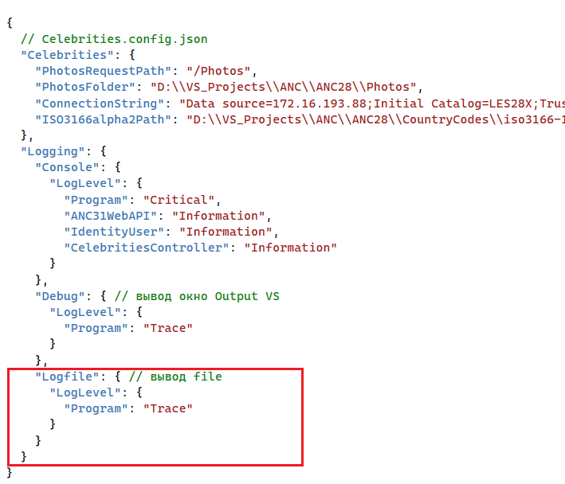

1. **ASP.NET CORE/LOG: альтернатива Serilog/Nlog, Syslog,**
2. **КОНЕЦ**